12^{no} SIMPOSIO INTERNACIONAL DE ESTRUCTURAS, GEOTECNIA Y MATERIALES DE LA CONSTRUCCIÓN
DUODÉCIMO COLOQUIO DE GEOTECNIA Y CIMENTACIONES

Modelación numérica de pilotes helicoidales bajo carga lateral en suelos friccionales y cohesivos

Numerical modeling of helical piles under lateral load in frictional and cohesive soils

Willian Daniel Cobelo Cristiá¹, Amanda Domínguez Mora², Aylín Vargas Leyva³

1-Willian Daniel Cobelo Cristiá. Universidad Tecnológica de La Habana “José Antonio Echeverría”, Cuba. E-mail: wcobelo@civil.cujae.cu
2- Amanda Domínguez Mora. Especialista de Proyectos, EPROYIV, Cuba. E-mail: mora@gmail.com
3- Aylín Vargas Leyva. Universidad de Holguín, Cuba. E-mail: aylinvl@uho.edu.cu

Resumen:
La tecnología de los pilotes helicoidales se emplea en obras de la construcción cubana en instalaciones hoteleras, estructuras de soporte en redes eléctricas, recalce de cimentaciones, parques fotovoltaicos, anclajes, etc. Esto conlleva a la necesidad de profundizar en el estudio de su comportamiento geotécnico bajo las condiciones de carga vigentes en la normativa cubana. El presente trabajo tiene como objetivo el análisis de la respuesta geotécnica mediante el uso de la modelación numérica de la interacción de pilotes atornillados sometidos a carga lateral en suelos friccionales y cohesivos puros, aplicando el programa basado en el método de los elementos finitos Abaqus/CAE 6.14. Se evalúa la significación del tipo de suelo y la influencia de un dispositivo de restricción del desplazamiento lateral del pilote en la capacidad de carga lateral geotécnica. Se concluye que este dispositivo mecánico incrementa considerablemente la capacidad de carga lateral y disminuye el desplazamiento horizontal en la cabeza del pilote helicoidal.
Abstract:
The technology of the helical piles is used in Cuban construction works in hotel installations, support structures in electrical networks, foundations underpinning, photovoltaic parks, anchorages, etc. This leads to the need to deepen the study of its geotechnical behavior under the load conditions in force in the Cuban regulations. The objective of this work is the analysis of the geotechnical response through the use of numerical modelling of the interaction of bolted piles subjected to lateral load in pure frictional and cohesive soils, applying the program based on the Abaqus/CAE 6.14 finite element method. The significance of soil type and the influence of a lateral displacement restriction device of the pile on the geotechnical lateral load capacity are evaluated. It is concluded that this mechanical device considerably increases the lateral load capacity and decreases the horizontal displacement at the head of the helical pile.

Palabras Clave: Pilotes Atornillados; Modelación Numérica; Abaqus; Carga Lateral

Keywords: Screw Piles; Numerical Modeling; Abaqus; Lateral Load

- Introducción
En disímiles obras de ingeniería es necesario diseñar y construir cimentaciones profundas que estarán sometidas principalmente a cargas horizontales. Dentro de estas estructuras se destacan: muros de contención apoyados sobre pilotes; muelles sujetos a fuerzas de tracción por el atraque de embarcaciones; apoyos de puentes donde se originan fuerzas de arrastre durante las crecientes (1); cimentaciones de torres y chimeneas; plataformas marinas sujetas a oleaje y pantallas de pilotes para la estabilización de terrenos inestables donde no es posible efectuar grandes excavaciones (2).
El Método de los Elementos Finitos (M.E.F) permite elaborar un modelo matemático de cálculo del problema real más fácil y económico que un prototipo, considerando el fenómeno de interacción suelo – estructura, con el empleo de modelos no lineales elasto-plásticos para los materiales, los efectos de la no linealidad geométrica, heterogeneidades, el comportamiento anisotrópico del material, estado de tensiones iniciales, presencia de agua, condiciones no drenadas, velocidad de aplicación de las cargas, generación de exceso de presión de poros, fenómenos acoplados, entre otros, normalmente despreciados por cualquier otro enfoque conocido. De esta forma, la modelación numérica simula con mayor aproximación que cualquier otro método el problema real de un pilote cargado lateralmente (3).
Varios investigadores han utilizado el M.E.F para modelar la interacción entre el suelo y el pilote. Thompson (1977) desarrolló un modelo bidimensional de elementos finitos para producir curvas p-y para pilotes cargados lateralmente. Desai y Kuppusamy (1980) introdujeron un modelo de elementos finitos unidimensionales, en el que el suelo se simulaba como resortes no lineales y un elemento de columna de viga para el pilote. Faruque y Desai (1982) implementaron no linealidades numéricas y geométricas en su modelo de elementos finitos tridimensionales (4).
Greimann y otros (1986) realizaron un análisis tridimensional de elementos finitos para estudiar las tensiones del pilote y la interacción entre el suelo y el pilote en puentes de pilares integrales. Kumar (1992) investigó el comportamiento de pilotes individuales y grupos de pilotes cargados lateralmente utilizando un modelo tridimensional de elementos finitos no lineales. Bijnagte (1991) desarrolló un análisis tridimensional de elementos finitos para considerar la interacción pilote-suelo (4).
Rajashree y Sitharam (2001) desarrollaron un modelo no lineal de elementos finitos de pilotes bajo carga lateral. En su modelo, el comportamiento no lineal del suelo fue modelado usando una relación hiperbólica para la condición de carga estática y una relación hiperbólica modificada, incluyendo la degradación y el espacio para la condición de carga cíclica (4).
Krasinski (2013) describió una simulación numérica de los efectos de la instalación de pilotes helicoidales en su interacción con un suelo no cohesivo bajo cargas de compresión. La simulación se llevó a cabo bajo condición axial-simétrica utilizando el programa de elementos finitos Plaxis 2D. Demostró que la modelación de la rotación física no es realmente necesaria; basta con reducir los valores de los parámetros mecánicos del suelo alrededor del pilote. Después de la aplicación de estas reducciones, los resultados de los análisis numéricos se corresponden bien con los resultados de las pruebas de campo (5).
En el 2014, Elhakim, El Khouly y Awad analizaron grupos de pilotes tanto para condiciones de cabeza libre como fija cargados lateralmente en arena a través de un modelo tridimensional en Plaxis 3D Foundation (6). En este mismo año, González abordó numéricamente el comportamiento de pilotes cargados lateralmente en Abaqus, demostrando la eficacia del M.E.F en el análisis de un problema suelo-estructura. Concluyó que al comparar la capacidad de carga obtenida por el método analítico de Broms (1964) en relación con la capacidad numérica, el método analítico considera la carga última para grandes valores de desplazamiento (3).
En Cuba, Rodríguez y Cobelo (2017) estudiaron el comportamiento de los pilotes helicoidales sometidos a cargas externas de tracción en suelos friccionales y cohesivos utilizando el M.E.F a través del programa Plaxis 2D. Se demostró que el parámetro más influyente en el comportamiento de falla del pilote helicoidal sometido a tracción es el espaciamiento entre sus hélices. Además, se arribó que, las propiedades del suelo y las características geométricas de las hélices influyen en la capacidad de carga a tracción del pilote helicoidal (7).
El presente trabajo persigue como objetivo el análisis de la respuesta geotécnica mediante el uso de la modelación numérica de la interacción de los pilotes atornillados bajo carga lateral en suelos friccionales y cohesivos puros. Valorando el efecto que produce la incorporación de un dispositivo mecánico adosado al pilote. Se aplica el programa Abaqus/CAE 6.14, basado en el M.E.F.
2. Metodología
El experimento numérico consistió en la conformación de varios modelos en el programa Abaqus/CAE 6.14 para evaluar la influencia del tipo de suelo y el efecto que provoca el empleo de un dispositivo mecánico de restricción de los desplazamientos horizontales y en la capacidad de carga lateral geotécnica de pilotes helicoidales.
Se modelaron dos subdominios: el suelo y el pilote. La forma más racional para modelar el suelo es el volumen circular, teniendo en cuenta el tiempo de cómputo (3), con dimensiones igual a dos veces la longitud del pilote en la dirección horizontal y tres veces la longitud del pilote en sentido vertical (8) (9), considerando el modelo constitutivo de Mohr-Coulomb para simular el comportamiento de los suelos, cuyos parámetros se presentan en la tabla 1.
Tabla 1 Parámetros características de los tipos de suelos modelados
Tipo de suelo | Módulo de Young  (E) [MPa] | Coeficiente de Poisson  (ν) | Cohesión  (c)  [kPa] | Ángulo de fricción  (ɸ) [$°$] | Ángulo de dilatancia  (Ψ) [$°$] | Peso específico [kN/m³]
Arena 1 | 14 | 0.35 | 0 | 35 | 5 | 18
Arena 2 | 25 | 0.35 | 0 | 36 | 6 | 18
Arcilla 1 | 10 | 0.3 | 45 | 1 | 0 | 18
Arcilla 2 | 14 | 0.3 | 80 | 1 | 0 | 18
Fuente: Elaboración propia
Se concibió también el subdominio “pilote” (figura 1) como un sólido deformable de 89 mm de diámetro, con un fuste de 3.2 m de largo con una longitud libre de 0.5 m y una profundidad de embebimiento de 2.7 m y dos hélices: espaciadas la primera a 10 mm de la punta inferior del pilote y la segunda a 610 mm de la hélice inferior, siguiendo las especificaciones de la tabla 2 para una relación L/D=20 considerando pilotes cortos. Para las hélices del pilote se emplearon discos planos (10). Se consideró un modelo lineal-elástico para representar el comportamiento del pilote, cuyos parámetros se muestran en la tabla 3.

Figura 1 Geometría del pilote helicoidal en Abaqus/CAE 6.14
Fuente: Mora, 2017

Tabla 2 Configuración del pilote
Pilote | Fuste |  |  | Hélices
Tipo | Altura  (m) | Diámetro  (mm) | Espesor  (mm) | Diámetro  (mm) | Espesor  (mm) | Número de hélices
Pilote corto | 3.2 | 89 | 5.5 | 254 | 9.5 | 2
Fuente: Elaboración propia
Tabla 3 Parámetros característicos del material del pilote
Material | Módulo de Young  (E) [MPa] | Coeficiente de Poisson  (ν) | Peso especifico  [kN/m³ ]
Acero | 210000 | 0.3 | 78.5
Fuente: Elaboración propia
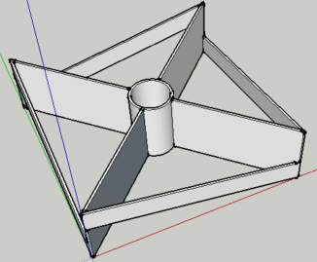
Se incluye además la modelación de un dispositivo mecánico de restricción del desplazamiento lateral del pilote, con la geometría que se muestra en la figura 2.
Figura 2 Geometría del dispositivo de restricción del desplazamiento lateral
Fuente: Mora, 2017
La interfase suelo – pilote se implementa a través los contactos normales y tangenciales del tipo Hard Contact y Penalty, implementadas en el Abaqus/CAE 6.14. Se definieron las condiciones de frontera en el subdominio “suelo”, para lo cual se restringieron los desplazamientos en la dirección horizontal en las superficies laterales y en la superficie inferior, los desplazamientos vertical y horizontal.
Las cargas se aplicaron en tres pasos. En un paso de análisis inicial se consideró la carga gravitatoria con un valor de g = -1 m/s², siendo propagado a los otros pasos de análisis. En un segundo paso de carga se trabajó con el paso geostático, en el que se calcularon los esfuerzos geostáticos. Por último, se definió la etapa de carga horizontal, impuesta a través de un desplazamiento colocado en la dirección del eje “x” en la cabeza del pilote de 0.025 m.
Se realizó la calibración matemática definiendo el empleo de los elementos finitos tipo cuña. La calibración física se realizó a partir de la simulación de la prueba de carga publicada por Sark (2010). La figura 3 muestra los resultados satisfactorios del modelo numérico.
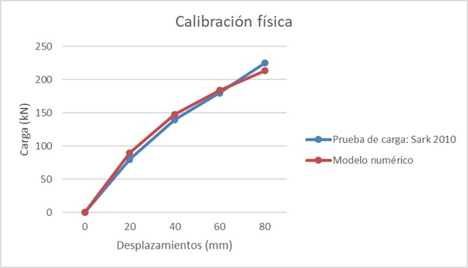
Figura 3 Resultados de la calibración física
Fuente: Mora, 2017

3. Resultados y discusión
Las figuras 4 y 5 muestran las curvas de carga lateral contra desplazamiento para los cuatros tipos de suelos con y sin el empleo del dispositivo mecánico de restricción del desplazamiento horizontal. De manera general, se evidencia el incremento de la capacidad de carga lateral en función de los parámetros de resistencia a cortante del suelo. Se produce un incremento de la capacidad de carga lateral de 13.54% en las arenas para el pilote sin el dispositivo mecánico de restricción lateral y un 16.39% en el pilote con el dispositivo mecánico. En el caso de las arcillas, cuando se varió el tipo de suelo, del 3 al suelo 4, también se observa un aumento de la capacidad de carga lateral de un 22.84% sin el empleo del dispositivo mecánico y de un 16.98% con la restricción del desplazamiento lateral.
Atendiendo a los resultados que se muestran en la figura 6, los desplazamientos horizontales son mayores en la superficie de contacto del dispositivo mecánico con el suelo de apoyo, tanto en arenas como en arcillas, cuando no se emplea la restricción lateral del movimiento del pilote. Lo anterior valida la función efectiva de este dispositivo frente a cargas laterales sin necesidad de incrementar el diámetro del pilote.

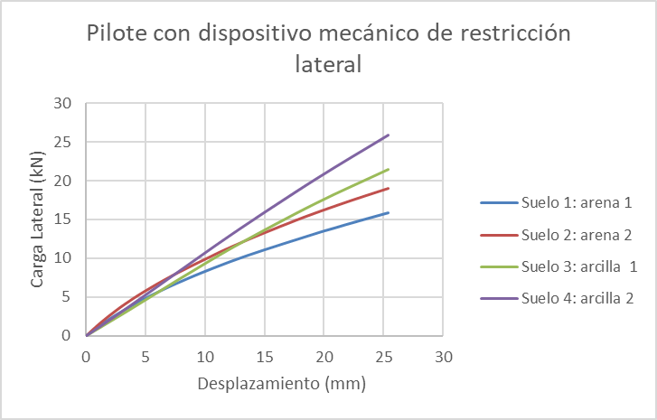
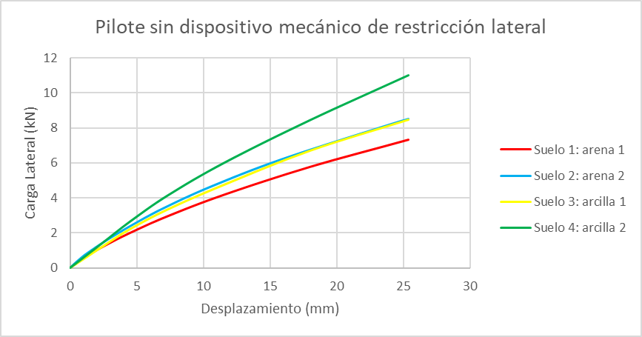
Figura 5 Curvas de carga lateral contra desplazamiento en un pilote helicoidal con el dispositivo mecánico de restricción lateral
Fuente: Mora, 2017
Figura 4 Curvas de carga lateral contra desplazamiento en un pilote helicoidal sin el dispositivo mecánico de restricción lateral
Fuente: Mora, 2017

Figura 6 Desplazamientos en la superficie de contacto de los suelos arenoso y arcilloso sin y con dispositivo mecánico de restricción lateral en el pilote helicoidal
Fuente: Mora, 2017

La figura 7 presenta las curvas de carga lateral contra desplazamiento para un pilote helicoidal de 89 mm de diámetro con una misma longitud libre (0.5 m), para analizar la influencia del dispositivo mecánico en la capacidad de carga lateral. Se observa un incremento en la capacidad de carga del pilote helicoidal de un 55.39% en la arena 2 y de un 57.58% en la arcilla 2 cuando se coloca la restricción lateral.

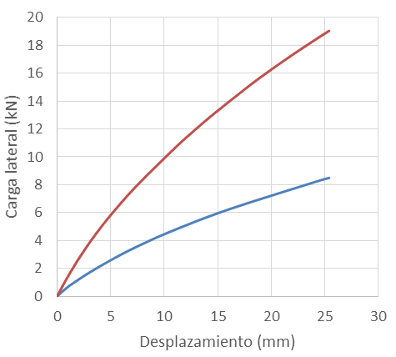 | 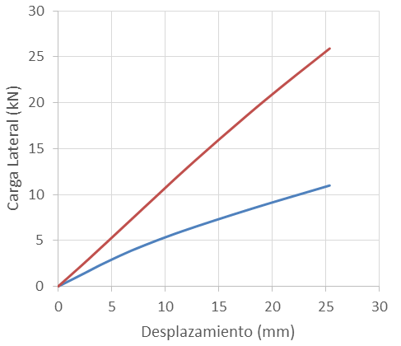
a) en suelos friccionales (arena 2) | b) en suelos cohesivos (arcilla 2)
Figura 7 Curvas de carga lateral contra desplazamiento en un pilote helicoidal sin y con restricción lateral
Fuente: Mora, 2017
4. Conclusiones
1. La variación de la capacidad de carga lateral del pilote para un mismo diámetro es función de los parámetros de resistencia a cortante y el tipo de comportamiento del suelo, así como de la distribución de tensiones en el contacto suelo-pilote.
2. El empleo del dispositivo mecánico adosado al pilote y en contacto con el suelo de soporte aumenta considerablemente la capacidad de carga lateral del pilote, tanto en la arena como en la arcilla.
3. La disminución del desplazamiento del pilote no es significativa con el empleo de la restricción lateral en el contacto del dispositivo con el suelo de soporte, pero si suficiente para movilizar el empuje pasivo que garantiza un incremento de la capacidad de carga del pilote sin aumentar su diámetro.

5. Referencias bibliográficas
- Zeevaert L. Interacción Suelo-Estructura de Cimentación. México: Editorial Limusa; 1991.
- Hernández Carrillo R. Tesis de maestría: Análisis de pilotes cargados lateralmente, mediante interacción suelo estructura, empleando una teoría simplificada de empujes. Bogotá: Universidad Nacional de Colombia, 2011.
- González, Jorge de la Rosa. Tesis de maestría: Estudo Numérico do Comportamento de Estacas Carregadas Lateralmente, Universidade de Brasília; Brasília, 2014.
- Abdel-Mohti YKaA. Numerical Analysis of Pile–Soil Interaction under Axial and Lateral Loads. International Journal of Concrete Structures and Materials. 2014;Vol. 8, No. 3.
- Krasinski A. Numerical simulation of screw displacement pile interaction with non-cohesive soil. ELSEVIER. 2013:12.
- Amr Farouk Elhakim MAAEK, Ramy Awad Three dimensional modeling of laterally loaded pile groups resting in sand. 2014.
- Rodríguez Cabrera, Fernando, Cobelo Cristiá, Willian Daniel. Tesis de grado Estudio numérico del comportamiento tenso - deformacional de pilotes helicoidal sometidos a tracción. Universidad Tecnológica de La Habana "José Antonio Echeverría", La Habana, Cuba, 2017.
- Pérez, Y. Validación de un modelo numérico del sistema de cimentación balsa combinada con pilotes, en presencia de pilotes defectuosos, aplicando el sotware Abaqus/CAE. Instituto Superior Politécnico "José Antonio Echeverría", La Habana, Cuba, 2014.
- Suárez, Y.L.C. Influencia del defecto en pilotes hormigonados in situ en la determinación de la capacidad de carga última del sistema de cimentación balsa combinada con pilotes. Instituto Superior Politécnico "José Antonio Echeverría", La Habana, Cuba, 2014.
- Konstantina Papadopoulou HS, Vasileios Papadopoulos. Finite Element Analysis and Experimental Investigation of Helical Micropiles. Geotech Geol Eng. 2014:15.

